Сказка по ПДД для детского сада. Колобок на новый лад
Колобок в городе
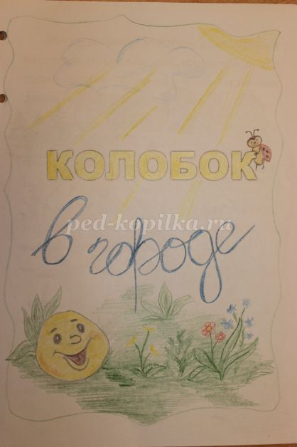
Жил знакомый Колобок, разлюбезный наш дружок. Он в лесной дорожной школе свои знанья получал и о правилах движенья ничего пока не знал.
Однажды Колобок убежал погулять и отправился на городские улицы – ну уж очень хотелось ему посмотреть, что там и как.
Катится Колобок по тротуару, катится, напевая свою песенку, видит Зайца перед собой – тот кивает головой.
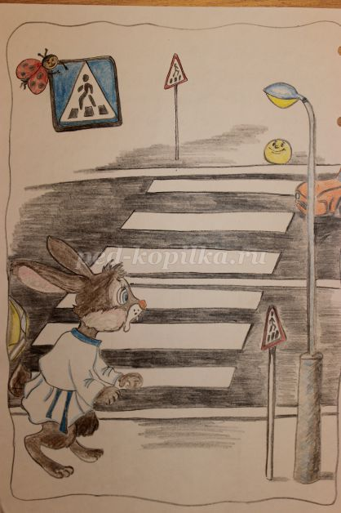
Колобок прибавил ход, не увидел переход (черно-белые полоски), в сторону не поглядел, к переходу подлетел…
Заяц тут его схватил, пальцем строго погрозил и сказал ему тогда:
- Правила нужны всегда! Если хочешь перейти – влево, вправо ты взгляни, снова влево оглянись, потом иди - вот тогда не настигнет тебя беда: и машина не наедет, и автобус не заденет. Будешь жив – здоров, дружок!
Колобок рот раскрыл, чуть язык не проглотил, а потом сказал:
- Нужно правила всем знать, их не нужно нарушать! И покатился дальше, напевая свою песенку.
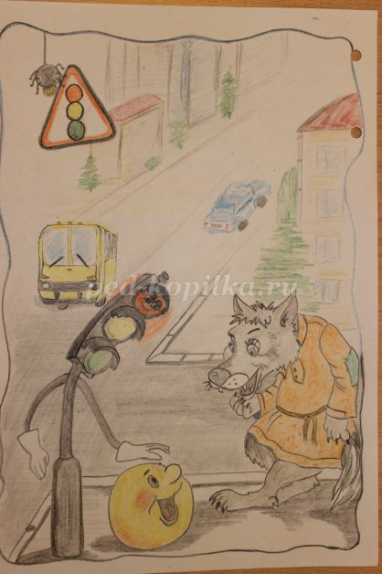
Светофор увидел он, красный он зажег сигнал, но не глядя на сигнал, Колобок зашагал к переходу.
У дороги Волк стоял, Колобку он закричал:
- Стой, ведь красный свет горит! Подожди зеленый свет и пойдешь – проблемы нет!
- Нужно правила всем знать, их не нужно нарушать! - сказал Волк, переводя Колобка через дорогу, как только загорелся зеленый сигнал светофора.
И Колобок покатился дальше, напевая свою песенку.
Видит знак дорожный он и под знаком на пути он решил перекусить.
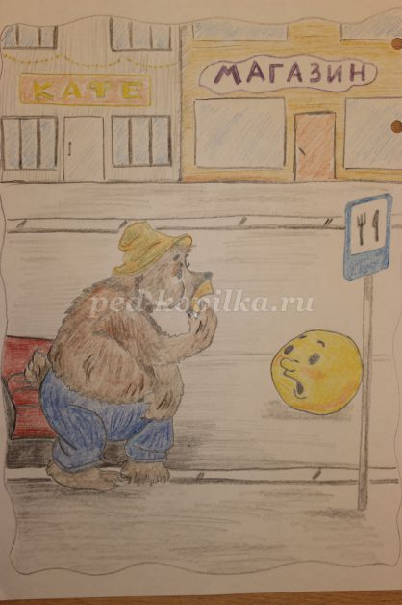
Мишка шёл навстречу:
- Здравствуй, здравствуй, Колобок. Ты не должен здесь сидеть, тут дорога, транспорта тут очень много.
Колобок ему в ответ:
- Видишь знак – здесь вилка с ложкой, здесь решил поесть немножко, если знак такой стоит.
Ему Мишка говорит:
- Знак нам этот говорит: там столовая стоит, только там и можно есть, а не на дороге здесь!
- Нужно правила всем знать, их не нужно нарушать! – сказал Колобок, покатившись дальше.
Колобок, наш пешеход, не сбавляет пеший ход. Катит правой стороной и поёт мотивчик свой. Видит Лисонька идет.
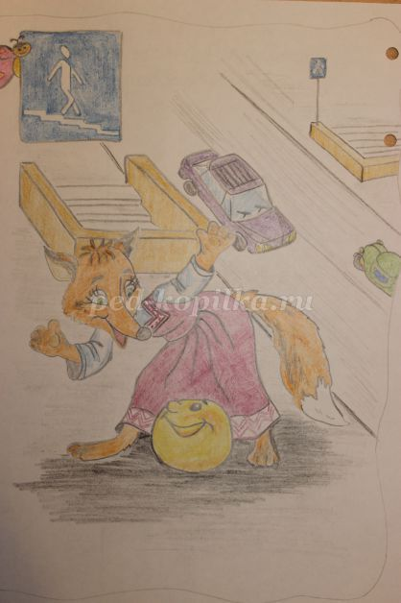
Лиса ему:
- Я слыхала, ты дружок, мой любезный Колобок, в школе нынче отучил. Не поможешь ли Лисе, распрекрасной красе?
Вспомнил Колобок как ему в прошлой сказке не повезло, и давай от Лисы убегать. А улица широкая, машины не останавливаются, светофора рядом нет. Испугался Колобок. Как убежать от Лисы?
Тут он увидел знак синего цвета, на котором изображен человек, спускающийся по ступенькам.
- Да вот же подземный переход, рядом! – обрадовался Колобок и покатился по ступенькам прямо к дому своему.
Сказка ложь, да в ней намёк - добрым молодцам урок! Надо правила учить и уметь их применить, чтобы не было беды. Правила дорожного движения все знать должны! Тут и сказочке конец. Колобок же МОЛОДЕЦ.

